Муниципальное образовательное учреждение средняя общеобразовательная школа № 1 г. Гаврилов – Ям
ФИО педагога: Сорокина Ирина Сергеевна
Предмет: Немецкий язык
Класс: 7
УМК: И.Л.Бим, Л.В. Садомова «Немецкий язык» 7 класс, издательство «Просвещение» 2012 г.
Тема урока: «Рождественская история»
Тип урока: комбинированный
Используемые интерактивные средства обучения: компьютер, интерактивная доска

Цели и задачи урока:
образовательные:
- развивать умения чтения и аудирования с полным пониманием и пониманием основного содержания;
- развивать умения монологической речи по опорам;
развивающие:
- развивать языковую догадку, творческое мышление, речевые способности;
воспитательные:
- развивать чувства партнерства, взаимопомощи и коллективизма при работе в команде;
- формировать познавательную активность учащихся;
- воспитывать уважение к традициям и обычаям других народов.
Планируемые результаты:
Ученик научится:
предметные:
- понимать основное содержание текста при прослушивании и чтении;
- составлять монологические высказывания по опорам;

метапредметные:
- выдвигать гипотезу, строить предположение, устанавливать причинно – следственные связи;
- работать в паре и группе, слушать собеседника, договариваться друг с другом;

личностные:
У ученика будут сформированы:
- уважение к традициям и обычаям других народов;
- познавательный интерес к изучению немецкого языка.

Ход урока
Деятельность учителя | Деятельность учеников | Страница флипчарта
Liebe Kinder!  Heute ist so schönes Wetter! Es schneit. Habt ihr den Winter gern?  Der Winter ist ein Zauberer. Er bringt uns viele Überraschungen.  Seht euch das Video an und sagt: „Worüber werden wir heute in der Stunde sprechen?  (Учитель говорит о погоде, о том, что зима приносит много сюрпризов. Просит учащихся посмотреть видеоролик и сказать, о чем сегодня на уроке пойдет речь). | Ученики просматривают видеоролик и говорят, о чем на уроке пойдет речь. Нажав на снежинку в левом углу доски, проверяют правильность ответа. | 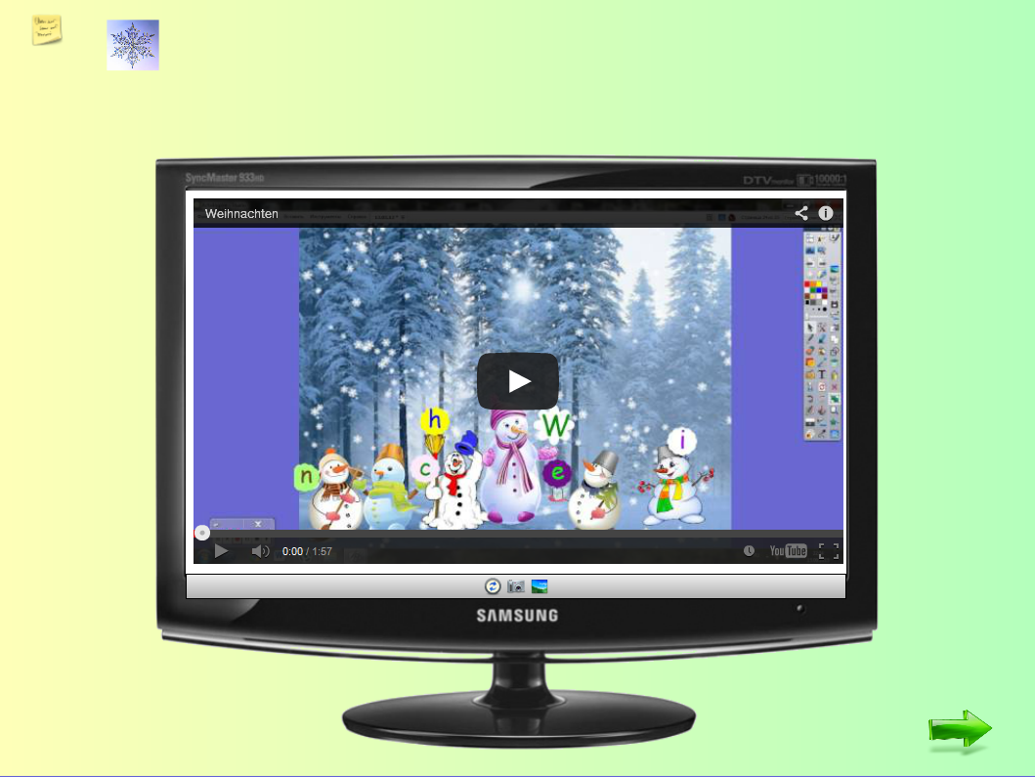
Der Winter ist ein Maler. Wir besuchen jetzt die Gemäldegalerie von diesem Maler. Möchtet ihr wissen, was Weihnachten für viele Menschen bedeuten? Dann müssen wir zuerst die folgenden Bilder nennen, um Buchstaben für das Rätselwort zu finden. Wir bilden 2 Mannschaften, jede Mannschaft nennt der Reihe nach einen Buchstaben und bekommt einen Punkt, wenn die Antwort richtig ist. Die Mannschaft, die mehr Punkte bekommt, siegt.  (Учитель просит учеников сказать, что Рождество означает для многих людей. Для этого нужно отгадать слово вверху страницы.)  Der deutsche Autor Wilhelm Kropp hat eine Weihnachtsgeschichte geschrieben. Sie heißt „Aufregung auf dem Weihnachtsstern“.  Und was meint ihr, warum auf dem Weihnachtsstern Aufregung ist? Was ist los?  (Немецкий писатель Вильгельм Кропп написал рождественскую историю «Волнение на Рождественской звезде».  Как вы думаете, почему на Рождественской звезде волнение? Что могло там произойти?) | Ученики делятся на две команды. Цель игры – отгадать, какое слово спрятано (вверху).  Открывают по очереди «картины», нажимая на цветные квадраты. Сначала отгадывают слово внутри «картины», каждая команда называет по очереди буквы, (учитель вписывает буквы пером), а затем выделенную букву вписывают  с помощью инструмента Перо в ключевое слово (вверху). Игра продолжается до тех пор, пока не будет отгадано ключевое слово.  Учащиеся высказывают свои предположения о том, почему на Рождественской звезде волнение. | 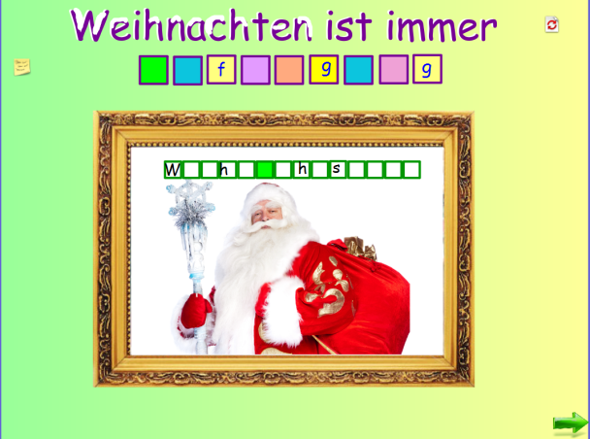  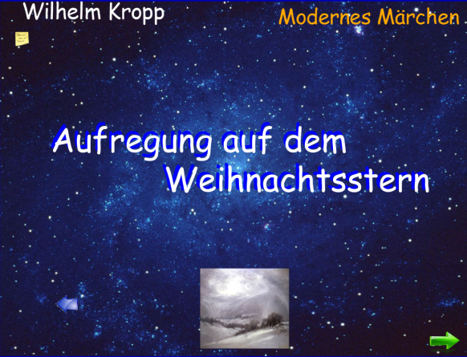
Und wer wohnt auf dem Weihnachtsstern?  (А кто живет на Рождественской звезде?) | Учащиеся высказывают свои предположения о том, кто живет на Рождественской звезде. Проверяют свою догадку на интерактивной доске, открывая «окно». | 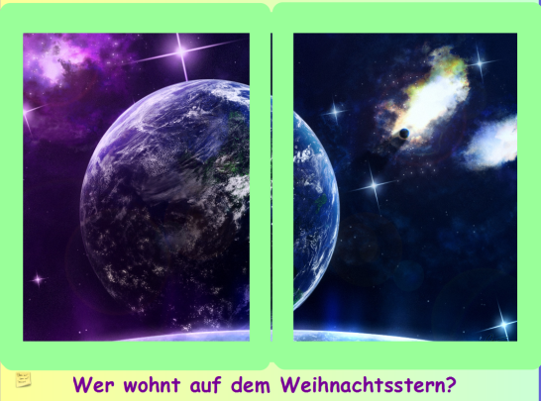
Welche Sterne gibt es noch im Weltall?  (Какие еще звезды есть в космосе?) | Учащиеся работают в парах с карточками, подбирают слова к картинкам. Задание проверяется на доске открытием шторки, под которой спрятаны правильные ответы. | 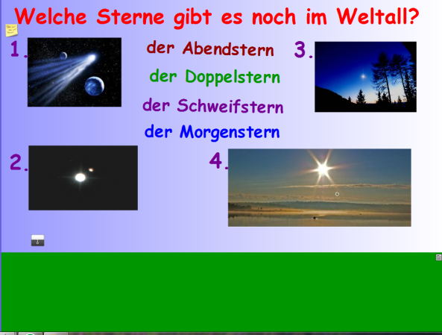
Ordnet die Wörter den richtigen Erklärungen zu.  (Соотнесите слова с их правильными объяснениями).  Welches Wort passt nicht in die logische Reihe?  (Какое слово является лишним?) | Ученики перетаскивают слова на «тучки», соотнося их с правильными объяснениями. Если они подбирают слово неправильно, то оно возвращается назад.  Учащиеся называют лишнее слово в логическом ряду и проверяют себя на доске с помощью инструмента Лупа. | 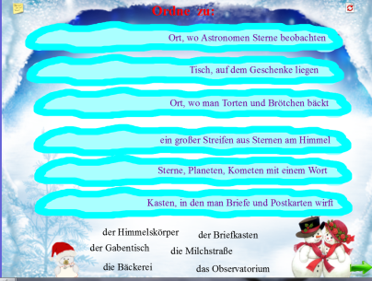  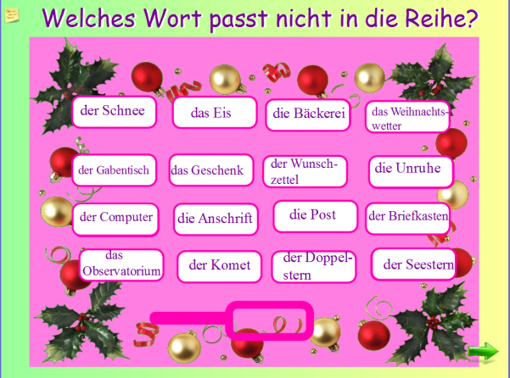
Hört den ersten Absatz der Geschichte „Aufregung auf dem Weihnachtsstern“ und sagt, wie man die E – Mail richtig lesen muss.  Чтобы правильно прочитать электронный адрес, учитель просит учеников прослушать первый абзац текста).  Lest den Text bis zum Ende und macht die Aufgaben zu ihm.  (Учитель просит прочитать текст до конца и выполнить задания к нему. Задания учитель открывает на доске, нажимая на цветные фигуры с номерами.)  Aufgabe 1 (Задание 1)  Was meint ihr, welches Schild hängt an der Bäckerei?  (Как вы думаете, какая вывеска висит на булочной?) | Ученики работают в двух группах, читают текст на рабочих листах.  Чтобы правильно прочитать электронный адрес, прослушивают аудиозапись первого абзаца, учитель нажимает на электронный адрес в тексте на доске. Далее учащиеся читают текст до конца и выполняют задания к нему.  Учащиеся отвечают на вопрос и проверяют себя на доске, нажимая на картинки. | 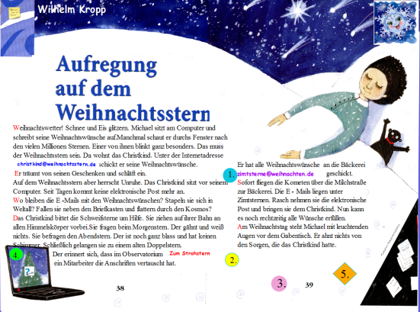  .  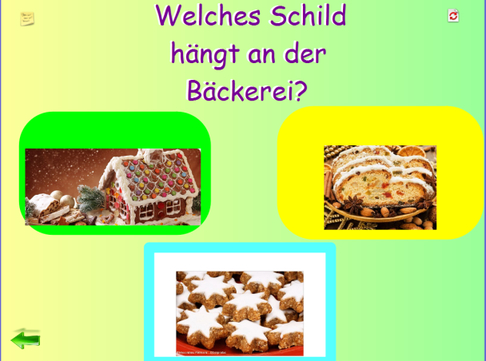
Aufgabe 2 (Задание 2)  Warum herrscht Unruhe auf dem Weihnachtsstern?  Wer kann diese Frage schneller beantworten? Wir bilden zwei Mannschaften. Jede Mannschaft sammelt die Antwort an der Tafel. Die Mannschaft, die weniger Zeit dafür braucht, siegt.  (Учитель просит учеников ответить, почему же на рождественской звезде волнение. Делит учащихся на две команды, каждая команда должна собрать ответ на доске на время.)  (Ученики устно отвечают на вопросы.)  Wo lagen die E – Mails?  (Где же лежали электронные письма?)  Hat das Christkind alle Wünsche rechtzeitig erfüllt?  (Все ли желания выполнил ангел вовремя?)  Aufgabe 3 (Задание 3)  Und jetzt macht einen Test! (Ученики выполняют тестовое задание). | Задание выполняется в игровой форме. Ученики делятся на две команды, выстраиваются друг за другом. Учитель включает таймеры и каждая команда собирает на доске слово, перетаскивая буквы. Когда слово будет полностью и правильно составлено, таймер выключают. Побеждает команда, собравшая ответ на вопрос за меньшее время.
Двухпользовательский режим
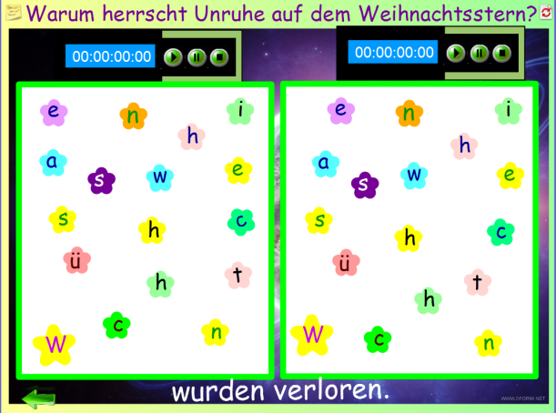
Aufgabe 4 (Задание 4)  Und wozu braucht man die Website www.weihnachtsmann.de ?  (А для чего же нужен сайт www.weihnachtsmann.de?)  Seht euch das Video an und beantwortet die Frage:  Welches Geschenk hat das Mädchen von dem Weihnachtsmann bekommen?  (Учитель переходит по ссылке на сайт Деда Мороза, просит учащихся посмотреть видео и сказать, какой подарок получила девочка от деда Мороза?) | Ученики отвечают, для чего нужен сайт Деда Мороза.  Ученики смотрят видеоролик и отвечают на вопрос: «Какой подарок получила девочка от Деда Мороза?». | 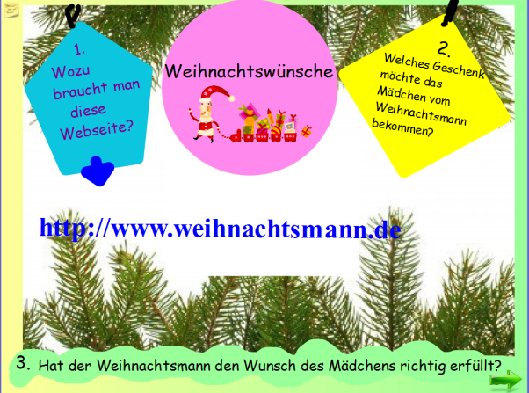
Guckt ins Korb und sagt, ob der Weihnachtsmann den Wunsch des Mädchens richtig erfüllt hat?  (Учитель просит учащихся заглянуть в коробку и сказать, правильно ли Дед Мороз выполнил желание девочки?)  Unsere Weihnachtswünsche sind verschieden. Wer möchte was zum Neujahr und zum Weihnachtsfest bekommen? Wählt ein Geschenk aus der Liste.  (Учитель просит учащихся выбрать из списка на доске подарок, который они хотели бы получить к Новому году и Рождеству.)  Jetzt arbeitet zu zweit und macht einen kurzen Bericht zum Thema “Was wünschen wir uns“.  (Учитель просит учащихся подвести итог опроса и составить по опорам сообщение на тему «Что мы желаем?») | С помощью инструмента Лупа учащиеся «заглядывают» в коробку и говорят, правильно ли Дед Мороз выполнил желание девочки.  Ученики по очереди называют свои желания и нажимают на слова (подарки) из списка  ( рождественские свечи при этом увеличиваются в высоту).  Дети работают в парах и составляют по опорам сообщение на тему «Что мы желаем?» | 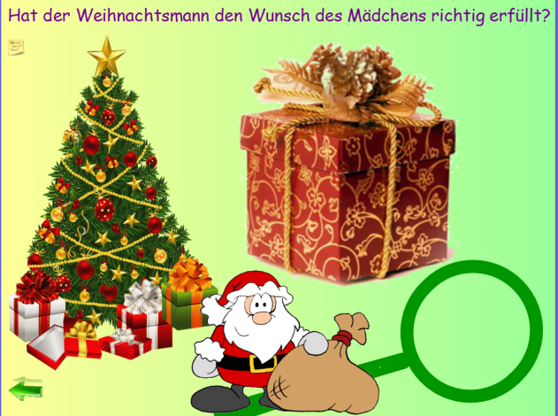  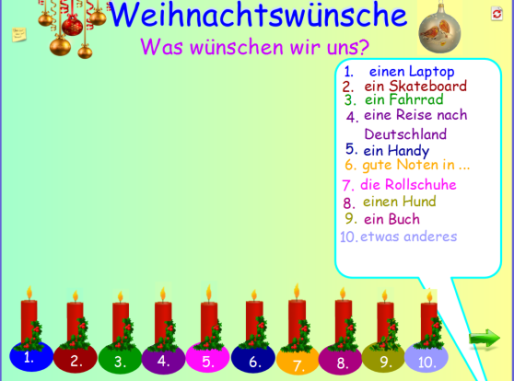
Die Hausaufgabe:  Schreibt einen Brief an den Weihnachtsmann!  Die Adressen seht ihr an der Tafel.  Ihr könnt noch andere Adressen auf der Website  http://www.weihnachtsmann.de finden.  ( Учитель предлагает написать дома письмо Деду Морозу по  реально существующим адресам).  Der Weihnachtsmann lädt euch in der nächsten Stunde zur Projektarbeit ein! Was schlägt er vor?  (Учитель говорит о том, что Дед Мороз приглашает на следующем уроке поработать над проектом и спрашивает, что он предлагает сделать). | Ученики слушают объяснение домашнего задания.  Ученики читают рекламу следующего урока – проекта и говорят, что предлагает сделать Дед Мороз. | 